二O一九年台安县
国民经济和社会发展统计公报
台安县统计局
（2020年4月15日）

2019年，在县委、县政府的正确领导下，全县上下坚持以习近平新时代中国特色社会主义思想和党的十九大精神为指导，深入学习贯彻习近平总书记在辽宁考察时和在深入推进东北振兴座谈会上重要讲话精神，全面坚持新发展理念，扎实推动高质量发展，全县经济保持了健康良好的发展态势。
一、综合
初步核算，我县2019年地区生产总值（GDP）143.9亿元，按可比价格计算，比上年增长9%。其中，第一产业增加值31.8亿元，同比增长3.7%；第二产业增加值46.2亿元，同比增长19.8%，第三产业增加值65.9亿元，同比增长4.7%。三次产业比为22.1:32.1:45.8。全年人均地区生产总值39681元，按可比价格计算，比上年增长11.7%。
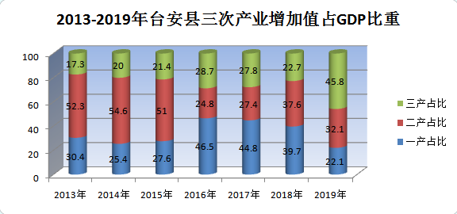
年末全县总人口362667人，比上年末减少2443人，其中城镇常住人口77835人，占总人口比重（常住人口城镇化率）为21.5%，比上年下降0.1个百分点。
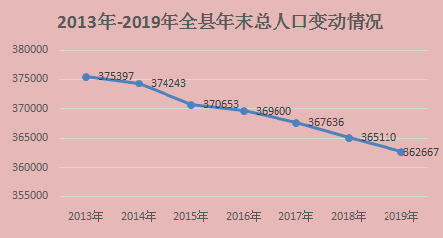

全年出生人口2134人，出生率为6‰；死亡人口2884人，死亡率为8‰；自然增长率为-2‰。
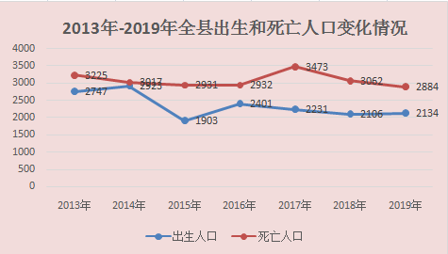

2019年年末人口数及其构成
指 标 | 年末数（人） | 比重（%）
全县总人口 | 362667 | 100
其中：城镇 | 77835 | 21.5
乡村 | 284832 | 78.5
其中：男性 | 182967 | 50.5
女性 | 179700 | 49.5
其中：0-17岁 | 49617 | 13.7
18-59岁 | 228326 | 63.0
60周岁及以上 | 84724 | 23.3

全年全县一般公共预算收入6.1亿元，比上年同口径增加0.34亿元，增长6.7%，其中税收收入5.2亿元，比上年同口径增加0.23亿元，增长4.4%。
二、农业
2019年全县农林牧渔业总产值实现57.6亿元，同比增长3.8%，其中：种植业24.5亿元，同比增长4.2%；林业0.13亿元，同比增长10.5%；畜牧业29.6亿元，同比增长4.7%；渔业2.1亿元，同比下降11.8%；农业牧渔服务业1.3亿元，同比增长5.2%。
2019年全县农林牧渔业增加值实现32.5亿元，同比增长3.7%，其中：种植业16.1亿元，同比增长4.2%；林业0.07亿元，同比增长10.5%；畜牧业14.2亿元，同比增长5%；渔业1.4亿元，同比下降11.8%；农业牧渔服务业0.65亿元，同比增长5.2%。
全县农林牧渔业综合增加值率56.37%。
全年粮食作物播种面积74077公顷，比上年增长0.2%。其中，小麦播种面积104公顷，较去年减少174公顷；稻谷播种面积15307 公顷，较去年增加2814公顷；玉米播种面积56700公顷，较去年减少2814公顷。经济作物播种面积8710公顷，其中，油料作物播种面积2297公顷，蔬菜播种面积5388公顷，瓜果播种面积626公顷。
全年粮食产量50.9万吨，比上年增加1.8万吨，增加 3.7%。全年谷物产量 50.7万吨，比上年增加1.8万吨，比上年增加3.7%。其中：稻谷产量11.6万吨，比上年增加2.1万吨，增加22.8 %；小麦产量583吨，比上年减少877吨，减少60%；玉米产量38.5万吨，比上年减少4820吨，减少1.2 %。全年蔬菜产量58.8万吨；油料作物6464吨；瓜果产量3.7万吨。
全年生猪饲养量59.2万头，比上年下降20.5%。其中，生猪出栏33.2万头，比上年下降21.6%。牛饲养量6.8万头，比上年增长26%。其中，牛出栏量1.6万头，比上年增长5.7%。羊饲养量5.9万只，比上年增加12.2% 。其中，羊出栏量1.5万只，比上年减少13.8%。家禽饲养量1.3亿，比上年增长37.8%。其中家禽出栏量1.1万只，比上年增长44.4%。
全年肉类总产量24.6万吨，比上年增长28.8%。其中：猪肉产量2.7万吨，比上年减少25.2%；牛肉产量2855吨，比上年增长5.7%；羊肉产量221.26吨，比上年减少16.3%；禽肉产量21.6万吨，比上年增长42%。牛奶产量2800吨，比上年减少12.5%；禽蛋产量4.3万吨，比上年减少54.6%。
全年农用化肥施用量7.5万吨，农用薄膜使用量2146吨，农用柴油使用量7532吨，农药使用量755吨，各年度农业物资消耗量基本持平。
全年水产品产量2万吨，比上年减少13.9%。其中，养殖水产品产量1.9万吨；捕捞水产品产量900吨。养殖面积1867公顷。
全年完成造林面积1333公顷。
三、工业和建筑业
（一）规模以上工业
全年规模以上工业企业实现总产值268.6亿元，比上年增长 27.6%；实现主营业务收入361亿元，比上年增长48.1%；实现营业利润4.9亿元，比上年减少8.5%；规模以上工业增加值同比增长24.3%。
全年规模以上工业企业总资产贡献率为4.3%，比上年增加 0.6个百分点；资产负债率为72.1%，比上年增长0.4 个百分点；工业产品产销率为97.7%，下降5.7个百分点。
全县规模以上工业总产值重点行业分布情况，钢压延加工实现82.9亿元，占比30.9%；禽类屠宰业实现56亿元，占比20.9%；原油加工及石油制品制造业实现53.4亿元，占比19.9%；其他饲料加工业实现15.6亿元，占比5.8%；肉制品及副产品加工业实现13.2亿元，占比4.9%；速冻食品制造业实现9.2亿元，占比3.4%；耐火陶瓷制品及其他耐火材料制造业实现6亿元，占比2.2%；石墨及碳素制品制造业实现4.5亿元，占比1.7%；防水建筑材料制造业实现3.7亿元，占比1.4%；其他行业实现24亿元，占比8.9%。

2019年主要工业产品产量及其增长速度
主要工业产品产量 | 计量单位 | 本年累计 | 同比增长%
沥青和改性沥青防水卷材 | 平方米 | 22941880 | 47.9
钢材 | 吨 | 1539345.01 | 33.3
饲料 | 吨 | 580907.74 | 21.8
鲜、冷藏肉 | 吨 | 493650.13 | 9.9
商品混凝土 | 立方米 | 148996.4 | 15.9
耐火材料制品 | 吨 | 118757 | 0.7
速冻食品 | 吨 | 97715.59 | 21.0
十种有色金属 | 吨 | 52520.24 | -8.3
石墨及碳素制品 | 吨 | 22801.78 | 1388.1
铁合金 | 吨 | 14780.67 | 101.3
机制纸及纸板 | 吨 | 7545.22 | -4.8
纯苯 | 吨 | 7137 | 35.8
饮料 | 吨 | 6375 | -23.8
大米 | 吨 | 5040.34 | 27.0
塑料制品 | 吨 | 4191 | 136.2
（二）资质以内建筑业
全年建筑业总产值完成7.3亿元，比上年增加1亿元；建筑业营业收入实现12.9亿元，比上年增加5.4亿元；营业利润实现0.63亿元，比上年增加0.31亿元。
四、固定资产投资
全年固定资产投资（不含农户）比上年增加14.6%。
按投资渠道划分，全年房地产开发投资比上年减少25.5%，建设项目投资增加37.9%；按产业划分，全年第一产业投资同比增加7.4%；第二产业投资同比增加29.9 %；第三产业投资同比减少 0.7%。
全年建设项目 67个，比上年增加 11个。其中，计划总投资亿元以上项目 22个，比上年增加 5个。全年商品房销售面积14.79万平，比上年减少7. 7万平；商品房销售额5.3亿元，比上年减少2.8亿。年末商品房待售面积50.57万平方米，比上年增加17.75万平。
2019年房地产开发和销售主要指标及增长速度
指标名称 | 单位 | 本年累计 | 同期 | 同比增长%
房屋施工面积 | 万平 | 90.3 | 88.8 | 1.7
其中：住宅 | 万平 | 75.5 | 73.8 | 73.8
房屋其中：新开工 | 万平 | 28.5 | 36.7 | -22.2
其中：住宅 | 万平 | 24.1 | 32.5 | -25.9
房屋竣工面积 | 万平 | 16.3 | 14.3 | 13.9
其中：住宅 | 万平 | 14.4 | 12.8 | 12.4
商品房销售额 | 亿元 | 5.3 | 8.0 | -33.5
其中：住宅 | 亿元 | 4.9 | 7.6 | -36.0
商品房销售面积 | 万平 | 14.8 | 22.5 | -34.1
其中：住宅 | 万平 | 14.1 | 21.9 | -35.5
待售商品房面积 | 万平 | 50.6 | 38.2 | 32.5
其中：住宅 | 万平 | 41.0 | 32.8 | 24.9
五、国内贸易
全县社会消费品零售总额实现85.86亿元，比上年增长1.6%。
按销售单位规模分，限额以上社会消费品零售额2.44亿元，同比下降4.6%；限额以下社会消费品零售额83.42亿元，同比增长1.8%。
按销售单位所在地分，城镇社会消费品零售额 51.49亿元，同比增长2.1%；乡村社会消费品零售额 34.37亿元，同比增长0.9%。
按消费形态分，餐饮收入实现零售额10.12亿元，同比下降13.9%；商品零售实现零售额75.74亿元，同比增长4.1 %。
六、对外经济
2019年全县进出口总额实现45332万元人民币，同比增长6.63%。其中：出口41662.4万元人民币，进口3669.2万元人民币。
七、交通、邮电和旅游
全年货物运输总量1545万吨，同比增长4%。货物运输周转量46142万吨公里，同比增长4%。全年旅客运输总量4364万人次，同比增长4%。旅客运输周转量51051万人公里，同比增长4%。
年末全县机动车保有量61869辆，驾驶人员110113人。
邮政行业业务总量3777万元，负增长10.3%。邮政业全年完成邮政函件业务1.45万件，包裹业务29万件，快递业务量28万件；快递业务收入35万元。
年末全县（移动、固定）电话用户总数37.9万户。固定互联网宽带接入用户8.5万户，比上年增加1.8万户。
旅游业收入实现38.4亿元，接待游客数量410.1万人次。全县拥有旅行社数量8个。
八、金融
2019年末全部金融机构本外币各项存款余额205.1亿元，比年初增加47.6亿元，其中住户各项存款余额172.2亿元，增加27.7亿元。全部金融机构本外币各项贷款余额81.3亿元，比年初减少4.1亿元，其中住户贷款余额39.7亿元，比年初减少6.3亿元。
九、人民生活和社会保障
2019年农村居民人均可支配收入17675元，同比增长10%；生活消费支出11852元，同比增长5.22%。
2018年，在岗职工平均工资50425元，比上年增加1172元，增幅2.4%。（因当年数据未到发布期，因此公布数据为上一年度官方数据）
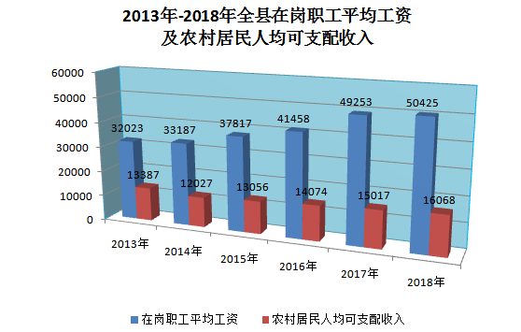
（注：2013年农村居民人均可支配收入指标为农民人均纯收入，与农村居民人均可支配收入指标统计口径略有不同。）
2019年末全县城镇就业人员39856人。全年城镇新增就业3853人。年末城镇登记失业率3.0 %。
2019年末全县参加城镇职工基本养老保险人数73872 人，同比增长3.97%，比上年末增加2824 人。参加城乡居民基本养老保险人数 185741人，同比减少0.25 %。参加工伤保险的人数22334 人，完成全年指标的100 %；参加生育保险人数16021人，完成全年指标的100 %。参加失业保险1.2万人，较去年增长10% 。全县领取失业保险金人数425人。
2019年，全县新增社区工作者11人，公益性岗位610人。
2019年参加城镇基本医疗保险人数58115人，减少5416人。其中，参加职工基本医疗保险人数36310人，增加 907人；参加城镇居民基本医疗保险人数21805人，减少6323人。2019年参加新型农村合作医疗人数267987人，较上年增加890人。
十、教育、科学技术和文化体育
全年中等职业教育招生425人，在校生1150人，毕业生290人。普通高中招生1262人，在校生3690人，毕业生1114人。初中招生2671人，在校生8051人，毕业生2776人。普通小学招生1956人，在校生13653人，毕业生2823人。特殊教育招生8人，在校生53人，毕业生16人。学前教育在园幼儿5725人。九年义务教育巩固率为99.5%，高中阶段毛入学率为99.1%。
2019年，全县规模以上工业企业共有研发项目7个，项目研发人员269人，项目研发人员实际工作时间2434人月，项目经费支出0.65亿元。当年申请专利数14个，其中发明专利2个。期末有效发明专利数8个。新产品销售收入实现10亿元。
年末全县文化系统共有博物馆1个、文化馆1个、体育场馆1个、游泳馆1个。全县共有公共图书馆1个，总流通1.4万人次。有线电视实际用户5万户左右，其中有线数字电视实际用户5万户左右。年末广播节目综合人口覆盖率为100%，电视节目综合人口覆盖率为100%。
十一、卫生和社会服务
2019年末全县共有医疗卫生机构436个，其中医院12个，在医院中有公立医院2个，民营医院10个；基层医疗卫生机构406个，其中乡镇卫生院15个，门诊部（所）3个，村卫生室151个；专业公共卫生机构15个，其中疾病预防控制中心1个，卫生监督所（中心）1个。年末卫生技术人员2744人，其中执业医师和执业助理医师946人，注册护士1315人。医疗卫生机构床位1475张，其中医院1120张，乡镇卫生院295张。全年门诊量实现820635人次，出院患者43984人次。
2019年末全县共有各类提供住宿的社会服务机构19个，其中养老服务机构18个,其他1个。社会服务床位2179张，其中养老服务床位2119张，其他60张。年末共有社区服务中心16个，社区服务站163个。
2019年末全县共有520人享受城市居民最低生活保障，6057人享受农村居民最低生活保障，1687人享受农村特困人员救助供养。全年资助8595人参加基本医疗保险，医疗救助706人次。全县共有重点优抚对象5202人。
资源与环境
2019年全年国有建设用地供应总量93.34644公顷，其中房地产用地3.4838公顷；管道运输用地0.1367公顷；公路用地24.4078 公顷；商服用地4.0370公顷；工业用地50.9790公顷；公用设施用地10.3021 公顷。
2019年台安县四级区流域属于辽河流域，计算总面积是1342平方千米。地表水资源量10389万立方米,地下水资源量31903.5万立方米,水资源总量25791万立方米。目前全县人均水资源量为676.542立方米/人，亩均水资源量为169.4213立方米/亩。
2019全年总用水量2.53427亿立方米。其中，农业用水 22757.4万立方米，林牧渔畜用水量1108.4万立方米，居民生活用水 1044万立方米，工业用水287万立方米，城镇公共用水145.9万立方米。
城市集中供热面积373万平方米，较去年同期增长3万平方米。城市建成区绿化面积（不包括两个园区）57公顷。燃气用户2.85万户。年末城市人均拥有道路面积6.26平方米（包含暂住人口）。
全年城市环境空气中细颗粒物、可吸入颗粒物、二氧化硫和二氧化氮浓度均值分别为77微克/立方米、32微克/立方米、32微克/立方米、34微克/立方米，空气质量优良天数308天，达标率84.4%。

资料来源：
本公报中进出口数据来源于县发改局；交通数据来源于县交通运输局；财政、税收数据来源于县财政局；金融数据来源于中国人民银行台安县支行；邮政数据来源于中国邮政集团辽宁省台安分公司；通信数据来源于县移动公司、联通公司和电信公司；水产来源于县农业农村局；造林面积来源于县自然资源局（林业局）；建设用地、绿化等数据来源于住建局；农村居民人均可支配收入来源于国家统计局台安调查队；教育数据来源于县教育局及县职教中心；文化馆等文化、旅游数据来源于县文化旅游和广播电视局；卫生数据来源于县卫生健康局；新农合参保人数、城镇基本医疗保险人数等数据来源于县医疗保障局；人口数据来源于县公安局；机动车保有量、驾驶人员就业人数等数据出自县公安局交警大队：城镇养老保险、失业保险等数据来源于县劳动和社会服务保障中心；城乡最低生活保障、社会福利等数据来源于县人力资源和社会保障局（民政局）；重点优抚对象数据来源于县退役军人事务局；水资源量、用水量等数据来源于县水利局；环境监测等数据来源于县生态环境局；其他数据均来源于县统计局，部分统计数据为初步统计数据，在年报时可能还有调整。

